**Escuela Normal de Educación Preescolar.**

Licenciatura en Educación Preescolar.

Ciclo escolar 2021-2022.

**Nombre**: Maria Guadalupe Morales Mendoza. #20.

6to Semestre Sección B

**Docente**: Elena Monserrat Gámez Cepeda.

**Curso**: Trabajo Docente y Proyectos de Mejora Escolar.

**Competencias.**

* Detecta los procesos de aprendizaje de sus alumnos para favorecer su desarrollo cognitivo y socioemocional.
* Aplica el plan y programas de estudio para alcanzar los propósitos educativos y contribuir al pleno desenvolvimiento de las capacidades de sus alumnos.
* Diseña planeaciones aplicando sus conocimientos curriculares, psicopedagógicos, disciplinares, didácticos y tecnológicos para propiciar espacios de aprendizaje incluyentes que respondan a las necesidades de todos los alumnos en el marco del plan y programas de estudio.
* Integra recursos de la investigación educativa para enriquecer su práctica profesional, expresando su interés por el conocimiento, la ciencia y la mejora de la educación.
* Emplea la evaluación para intervenir en los diferentes ámbitos y momentos de la tarea educativa para mejorar los aprendizajes de sus alumnos.
* Actúa de manera ética ante la diversidad de situaciones que se presentan en la práctica profesional.

Saltillo Coahuila 9- Marzo- 2022.

**ESCUELA NORMAL DE EDUCACIÓN PREESCOLAR DEL ESTADO DE COAHUILA**



Nombre del estudiante normalista: María Guadalupe Morales Mendoza.

Grado: 3ero Sección: “B” Número de Lista: 20

Institución de Práctica: Jardín de niños “Europa”.

Clave: 05DJN0286W Zona Escolar: 122 Grado en el que realiza su práctica: 3ero “A”

Nombre del Profesor(a) Titular: Guadalupe Cristiana López Hernández

Total de alumnos: 34 Niños: 19 Niñas: 15

Periodo de Práctica: 14 al 18 de Marzo 2022

Modalidad: Virtual

**Nombre de la Situación Didáctica:** “LOS ANIMALES”

**Fecha:** 14 al 18 de Marzo 2022

**Propósito de la Jornada de Práctica:**

Diseñar planeaciones innovadoras que integren distintos campos de enseñanza basado al plan y programa de estudio. Así como también conocer sobre las orientaciones para elaborar el PEMC.

**Propósito de la Situación Didáctica:**

Llevar a cabo estrategias en donde los alumnos, identifiquen, describan y produzcan actividades.

|  |  |  |
| --- | --- | --- |
| **Campo de Formación Académica**   * Lenguaje y Comunicación | Organizador Curricular 1 | Aprendizaje esperado |
| Literatura. | Cuenta historias de invención propia y expresa opiniones sobre las de otros compañeros. |
| Organizador Curricular 2 |
| Producción, interpretación e  intercambio de narraciones. |

|  |  |  |
| --- | --- | --- |
| **Campo de Formación Académica**   * Pensamiento Matemático | Organizador Curricular 1 | Aprendizaje esperado |
| Número, Algebra y Variación. | Identifica algunas relaciones de equivalencia entre monedas de $1, $2, $5 y $10 en situaciones reales o ficticias de compra y venta |
| Organizador Curricular 2 |
| Numero. |

|  |  |  |
| --- | --- | --- |
| **Campo de Formación Académica**   * Exploración y Comprensión del Mundo natural y social. | Organizador Curricular 1 | Aprendizaje esperado |
| Mundo natural | Describe y explica las características comunes que identifica entre seres vivos y elementos que se observan en la naturaleza. |
| Organizador Curricular 2 |
| Exploración de la naturaleza. |

|  |  |  |
| --- | --- | --- |
| **Áreas de Desarrollo Personal y Social**   * Artes | Organizador Curricular 1 | Aprendizaje esperado |
| Expresión Artística | Produce sonidos al ritmo de la música con distintas partes del cuerpo, instrumentos y otros objetos. |
| Organizador Curricular 2 |
| Familiarización con los elementos básicos de las artes |

Cronograma Semanal

|  |  |  |  |  |  |
| --- | --- | --- | --- | --- | --- |
| **HORA** | **LUNES**  **14-Marzo-22** | **MARTES**  **15-Marzo-22** | **MIERCOLES**  **16-Marzo-22** | **JUEVES**  **17-Marzo-22** | **VIERNES**  **18-Marzo-22** |
| 11:00 – 11:05 | Saludo, presentación y conocimiento de la fecha y el clima | Saludo, y conocimiento de la fecha y el clima | Saludo, y conocimiento de la fecha y el clima | Saludo, y conocimiento de la fecha y el clima | Educación Fisca |
| 11:05- 11:10 | Pase de lista | Pase de lista | Pase de lista | Pase de lista |
| 11:10- 11:15 | Saberes previos | Saberes previos y video | Saberes previos | Saberes previos y video |
| 11:15- 11:25 | Participación de la presentación | Sonidos de animales | Participación de la presentación | Sonidos de animales |
| 11:25- 11:35 | Elaboración de ejercicio | Describir animales | Elaboración de ejercicio | Describir animales |
| 11:35- 11:40 | Despedida | Despedida | Despedida | Despedida |

|  |  |  |  |  |
| --- | --- | --- | --- | --- |
| **La tienda de las mascotas** | | | | |
| **Momentos** | **Actividades, Organización y Consignas** | **Recursos** | **Día** | **Aprendizaje Esperado** |
| **INICIO** | Recibe los buenos días  Conoce la fecha y como está el clima.  -Presentación de la maestra practicante.  -Pase de lista nombra su animal favorito.  Responde a los siguientes cuestionamientos  ¿Conoces las monedas? ¿Para qué sirven las monedas ¿Qué número tienen las monedas que conoces? ¿En dónde has utilizado las monedas? ¿Qué podemos comparar con las monedas?  -Observa con atención si video ¿Conoces las monedas? Hasta el minuto 2:54.  <https://www.youtube.com/watch?v=cToa6vBuBTk> | Video  Presentación power point  Hoja de ejercicio  Hoja de moneda | Lunes 14 y Miércoles 16 de Marzo  40 minutos | Identifica algunas relaciones de equivalencia entre monedas de $1, $2, $5 y $10 en situaciones reales o ficticias de compra y venta |
| **DESARROLLO** | Observa las imágenes de diferentes monedas y participa diciendo el valor que tiene cada una de ellas.  Imagina que va a una veterinaria  Realiza la hoja de ejercicios en donde se apoyará con las monedas impresas |  |  |  |
| **CIERRE** | Al finalizar juega al rey pide para conversar que fue lo que se realizó en el día ¿Qué fue lo que estuvimos viendo el día de hoy? ¿Qué fue lo que más les agrado realizar? Y porque |  |  |  |

|  |  |  |  |  |
| --- | --- | --- | --- | --- |
| **Los animales que conozco** | | | | |
| **Momentos** | **Actividades, Organización y Consignas** | **Recursos** | **Día** | **Aprendizaje Esperado** |
| **INICIO** | -Recibe los buenos días  Conoce la fecha y el clima del día.  -Pase de lista nombra un animal con la inicial de su nombre.  -Escucha y responde a los siguientes cuestionamientos.  Responde los siguientes cuestionamientos ¿Qué animales conoces?, ¿Sabes que comen?, ¿Dónde viven?, ¿Cuál es el animal más extraño que has visto? | Video  Hoja de maquina  Colores  Lápiz | Martes 15 y Jueves 18 de Marzo  40 minutos | Describe y explica las características comunes que identifica entre seres vivos y elementos que se observan en la naturaleza. |
| **DESARROLLO** | Escucha con atención los sonidos de los animales y escogen uno de los animales vistos lo dibujará y describirá las características comunes del animal que escogió. |  |  | Produce sonidos al ritmo de la música con distintas partes del cuerpo, instrumentos y otros objetos. |
| **CIERRE** | Al finalizar juega al rey pide para conversar que fue lo que se realizó en el día ¿Qué fue lo que estuvimos viendo el día de hoy? ¿Qué fue lo que más les agrado realizar? Y porque |  |  |  |

|  |  |  |  |  |
| --- | --- | --- | --- | --- |
| **Pensamiento Matemático** | | | | |
| **INDICADORES** | **SI** | **NO** | **EN PROCESO** | **OBSERVACIONES** |
| El alumno sin ayuda identifica algunas relaciones de equivalencia entre monedas de $1, $2, $5 y $10 en situaciones reales o ficticias de compra y venta |  |  |  |  |
| El alumno con un poco de apoyo identifica algunas relaciones de equivalencia entre monedas de $1, $2, $5 y $10 en situaciones reales o ficticias de compra y venta. |  |  |  |  |
| El alumno requiere apoyo para identificar algunas relaciones de equivalencia entre monedas de $1, $2, $5 y $10 en situaciones reales o ficticias de compra y venta. |  |  |  |  |
| **Exploración y compresión del mundo natural y social** | | | | |
| **INDICADORES** | **SI** | **NO** | **EN PROCESO** | **OBSERVACIONES** |
| Describe algunas características de los animales que conoce. |  |  |  |  |
| Logra describir algunas características de los animales que conoce. |  |  |  |  |
| Solo conoce algunas características de los animales que conoce. |  |  |  |  |
| Muestra dificultad al describir características de los animales. |  |  |  |  |

|  |
| --- |
| **Adecuaciones Curriculares:**  **Se solicitará a los alumnos que saben leer, que ayuden al docente a leer las indicaciones** |

|  |
| --- |
| **Observaciones:**  **Se mandará a los padres de familia las hojas que se necesitara imprimir junto con los materiales que se estarán utilizando con anticipación para que a la hora de las clases tengan los materiales para poder llevar a cabo la actividad** |

Maria Gpe Morales Mendoza

**Firma del estudiante normalista Firma del profesor titular**

Elena Monserrat Gámez Cepeda

**Firma del docente de la normal**

**Trayecto formativo de Práctica profesional**

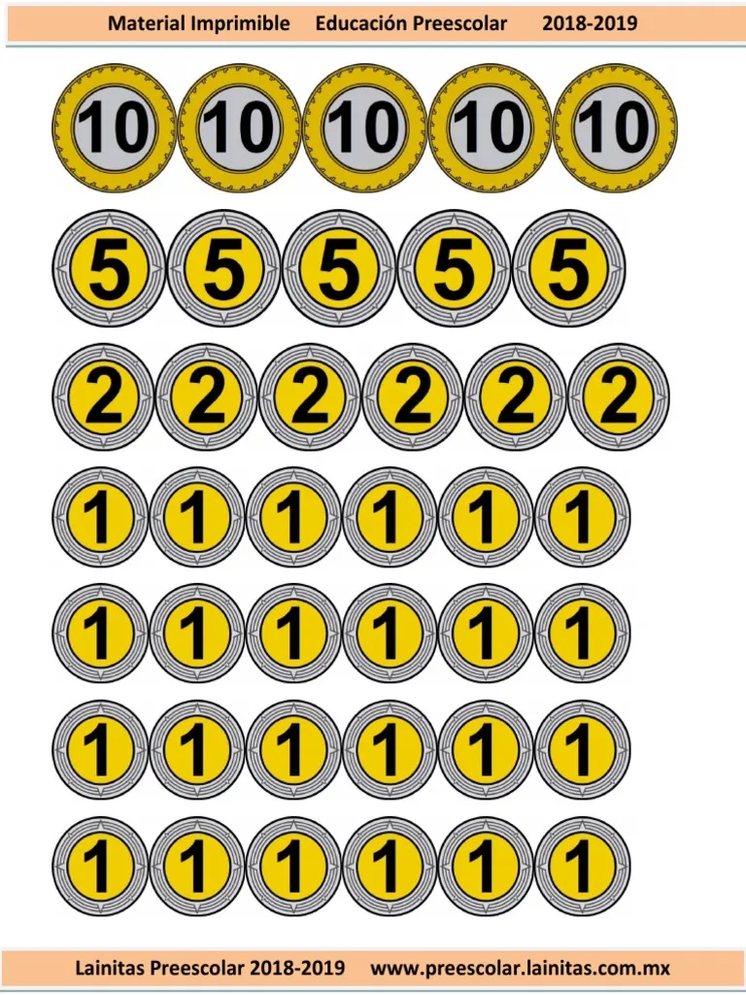

Pensamiento Matemático

Nombre: ______________________________________ Fecha: _______________

**Dibuja las monedas que sean necesarias para poder los animales de la veterinaria.**

**ESCUELA NORMAL DE EDUCACIÓN PREESCOLAR**

**TRABAJO DOCENTE Y PROYECTOS DE MEJORA ESCOLAR**

**Rúbrica de Planeación**

**CICLO ESCOLAR 2021-2022**

**Sexto Semestre**

|  |  |  |
| --- | --- | --- |
| **Nombre de la Alumna: Maria Guadalupe Morales Mendoza** | **Núm. De Lista: 20** | **Sección B** |
| **Fecha: 11- Marzo- 2022** | **Periodo de práctica: 14 al 25 de Marzo 2022** | |

El número 10 refiere a un nivel de desempeño competente, el 9 a satisfactorio, el 8 a suficiente, el 7 a regular, el 6 a básico y el 5 no se muestra.

|  |  |  |  |  |  |  |  |  |
| --- | --- | --- | --- | --- | --- | --- | --- | --- |
|  |  | **Nivel de desempeño** | | | | | | |
| **Aspectos** | **Indicadores:** | **5** | **6** | **7** | **8** | **9** | **10** | **Prom. del aspecto** |
| **Estructura General** | Expresa claramente el propósito de la práctica docente. |  |  |  |  |  |  |  |
| Menciona los aprendizajes esperados que tratara de lograr |  |  |  |  |  |  |
| Desglosa los campos de formación académica, áreas de desarrollo personal y social y ámbitos de la autonomía curricular |  |  |  |  |  |  |
| Presenta la evaluación por actividad |  |  |  |  |  |  |
| Presenta la evaluación de la mañana de trabajo. |  |  |  |  |  |  |
| **Estructura de la situación didáctica** | Registra las actividades permanentes |  |  |  |  |  |  |  |
| Las actividades de la secuencia o situaciones didácticas están diseñadas con congruencia y conlleva a un aprendizaje |  |  |  |  |  |  |
| Contiene los 3 momentos (inicio, desarrollo y cierre) dentro de situación didáctica |  |  |  |  |  |  |
| Contiene los 3 momentos (inicio, desarrollo y cierre) cada una de las actividades a desarrollar durante la mañana |  |  |  |  |  |  |
| Expresa los criterios de desempeño de las evidencias de aprendizaje. |  |  |  |  |  |  |
| Presenta los recursos materiales y espacios a utilizar durante el día. |  |  |  |  |  |  |

|  |  |  |  |  |  |  |  |  |  |
| --- | --- | --- | --- | --- | --- | --- | --- | --- | --- |
|  |  | **Nivel de desempeño** | | | | | | | |
| **Aspectos** | **Indicadores:** | **5** | **6** | **7** | **8** | **9** | **10** | | **Prom. del aspecto** |
| **Organización** | Distribuye el tiempo con precisión de las actividades. |  |  |  |  |  |  | |  |
| Promedio Final | | | | | | | |  | |
| **Observaciones generales y acuerdos** | | | | | | | | | |
|  | | | | | | | | | |

**La planeación debe tener portada con el membrete de identificación.**

**Nombre de la alumna.**

**Grado, sección, # de lista.**

**Competencias profesionales que se están favoreciendo.**

**Jardín de Niños.**

**Grado sección.**

**Nombre de la titular.**

**Total de alumnos hombres mujeres.**

**Modalidad de practica**